PRESIDENCIALISMO: [Resumen]
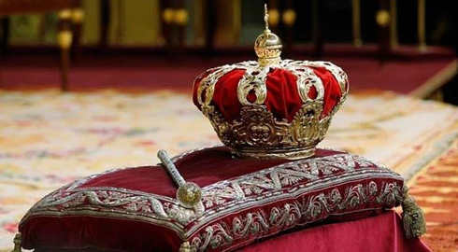 | El presidencialismo es bastante peor que la monarquía, pues hubo entre ambos tipos de jerarcas a tiranos, homicidas, pacifistas, y pedófilos, pero...
1] PASADO: Antes no había corruptos en el sentido de hacer negocios con terceros para perjudicar al propio país o reino. Esto únicamente ha sucedido entre los presidentes, pues como un reino es propiedad privada del rey, obviamente no le conviene perjudicarlo [así de simple desaparece "el drama de los comunes"].
El cargo ejecutivo homólogo en el sistema parlamentario que mantiene al rey, pero, en donde gobierna el Primer Ministro, sólo es un formalismo respetuoso de una tradición monárquica, pues en los hechos el poder de ambos cargos es similar, aunque en una crisis el primer ministro puede tener que abandonar su mandato mientras que un presidente va a completar su período llueva o truene [excepto los presidentes radicales].
Supuestamente en teoría cada sistema tiene sus pros y sus contras, pero, en los hechos son iguales, y la ocurrencia de la UCR de sumar al equipo presidencial a un jefe de gabinete, no sirvió para nada como todas las reformas que se le hicieron a la constitución alberdiana.
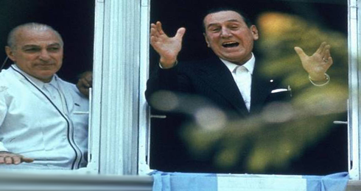 | En otro tiempo cuando si hizo falta, el ministro del interior o el de economía dieron la cara por el presidente, incluso tuvimos un real “monje negro” umbanda: ministro de Bienestar Social López Rega [junto a Perón].

Perón mintió tanto, que hasta los opositores se lo terminaron por validar, e incluso usted que si no me lo cree, debería revisar esta lista [y memorizarla]:
Lealtad: Perón traiciona a:
- Cipriano Reyes y al Partido Laborista.
- Teniente Coronel y gobernador Domingo Mercante
- A los conservadores.
- A los montoneros.
Democracia:
- Perón participó de los golpes del 30 y 43.
- Crea el grupo militar nazi G.O.U.
- Fué Secretario [ministro] de Trabajo,
- Fué Vicepresidente de una dictadura militar.
Derechos humanos:
Los empleados estatales fueron obligados a afiliarse para conservar sus trabajos.
Al enemigo ni justicia: Perón encarceló y torturó a los siguientes opositores: Diputados, sindicalistas, periodistas, y artistas [varios partieron hacia el exilio].
República:
Perón intervino a las provincias gobernadas por los partidos opositores. [NOTA: También lo hizo Yrigoyen].

Publicidad de los actos de gobierno:
- Obra pública sin auditorías.
- Adoctrinamiento escolar.
- Propaganda simil nazi-fascista permanente.
- Expropiación de diarios y medios de comunicación.
Industrialización [promedios anuales]:
- 1930-1945: +5,6%
- 1945-1955: +4,9% [Perón]
- 1955-1958: +8,8% [R. Libertadora]
- 1964-1973: +7,1%
- 1973-1975: +1,6% [Perón]
- Dato extra: 1991-2001: +2% [Menem]
- Dato extra: 2002: ¡ -10 ! [Duhalde]
Trabajo de mujeres y niños:
1907 [Figueroa Alcorta]
Descanso dominical:
1905 [Roca]
Accidentes de trabajo:
1915 [Sáenz Peña]
Trabajo a domicilio:
1918 [Victorino de la Plaza]
Ley de jubilaciones:
1924 [Alvear]
Voto femenino:
1928 [¡ UCR ! - Provincia de San Juan]
Jornada de 8 horas:
1929 [Yrigoyen]
Indemnización por despido sin causa:
1933 [Uriburu]
Protección de la maternidad:
1933 [Uriburu]
Licencia paga por enfermedad:
1933 [Uriburu]
Vacaciones pagas:
1933 [Uriburu]
Educación gratuita:
¡ 1884 ! [Roca aprueba la ley 1.420 impulsada por Sarmiento]
Artículo 14 bis.:
1957 [R. Libertadora]
Estatuto del peón de campo:
1943-1946 [Perón]
Ampliación del sistema jubilatorio:
1943-1946 [Perón]
Aguinaldo:
1943-1946 [Perón]
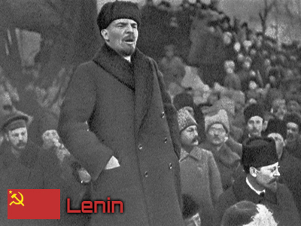 | 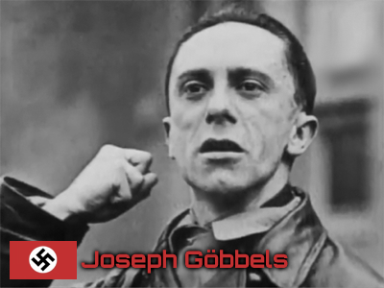
Tiranos como Perón hacen irrefutable a Lenin: "Una mentira repetida adecuadamente mil veces se convierte en una verdad", o a maestros del cinismo como Goebbels [Göbbels en alemán]:
- Miente, miente, miente que algo quedará.
- Cuanto más grande sea una mentira, más gente la creerá.
- Cargar sobre el adversario los propios errores o defectos, respondiendo el ataque con el ataque. Si no puedes negar las malas noticias, inventa otras que las distraigan.
- Toda propaganda debe ser popular, adaptando su nivel al menos inteligente de los individuos a los que va dirigida. Cuanto más grande sea la masa a convencer, más pequeño ha de ser el esfuerzo mental a realizar. La capacidad receptiva de las masas es limitada y su comprensión escasa, además, tienen gran facilidad para olvidar.
- No nos habría sido posible conquistar el poder o utilizarlo como lo hemos hecho sin la radio. La radio es el intermediario más influyente e importante entre un movimiento espiritual y la nación, entre la idea y el pueblo.
- El movimiento nacional-socialista tiene un solo maestro: el marxismo.
- Más vale una mentira que no pueda ser desmentida que una verdad inverosímil.
- La propaganda debe limitarse a un número pequeño de ideas y repetirlas incansablemente, presentarlas una y otra vez desde diferentes perspectivas, pero siempre convergiendo sobre el mismo concepto. Sin fisuras ni dudas.
- Acallar las cuestiones sobre las que no se tienen argumentos tanto como las noticias que favorecen el adversario, adoctrinando con la ayuda de medios de comunicación.
- Por regla general la propaganda opera siempre a partir de un sustrato preexistente, ya sea una mitología nacional o un complejo de odios y prejuicios tradicionales. Se trata de difundir argumentos que puedan arraigar en actitudes primitivas.
- Nota: ¿ Y cuál piensan que es ese odio primtivo ?: Pues sin dudas es la envidia, que los políticos legitimizan y explotan al convertirla en "victimización" con permiso a apropiarse por las malas de una falsa justicia ejecutada por colectivos contra individuos o minorías indefensas.
- Primero promoviendo la lucha de clases, pero que fracasó, pues los trabajadores prefieren trabajar en empresas capitalistas competitivas, antes de hacerlo en cooperativas al fin de cuentas propiedad del partido comunista que la va a administrar con un puntero negrero.
- Después los jóvenes contra los mayores que se pasaron la vida trabajando para tener lo que tienen, mientras que los jóvenes no han empezado a producir y ganar dinero, entonces, hubo que concederles la educación gratuita y estirarles la infancia.
- Después las mujeres contra los hombres por lo mismo: las diferencias entre ambos no son el producto de oprimir a la mujeres, lo que es un absurdo pues oprimir no produce ganancias, y los hombres tienen más porque estudiaron más, sacrificaron más cosas para crecer, y trabajaron más, pero a cambio de sus votos los políticos les han dicho a las mujeres que son iguales y que pueden reclamar la mitad de la torta en bandeja sin hacer nada, recibiendo privilegios, cupos, subsidios, hasta llegar al colmo de dejarles cambiar el idioma comunitario por una jerga imbécil.
- La sociedad somos todos, luego, trabajadores contra empresarios, jóvenes contra mayores, y mujeres contra hombres, destruye a la sociedad... y ninguna destrucción es justa, y todos son libres de construir en vez de rapiñar lo ajeno, y que sea mucho o poco no importa, tomar lo que no les pertenece es robar y, como dice el refrán: "siempre hay un roto para un descosido", y ya se dará vuelta la tortilla y cuando sean envidiados, no van a tener piedad al despojarlos de todo.
- La única causa por la que vale la pena pelear es la de los contribuyentes contra los políticos de izquierda y populistas, que gobiernan sembrando divisiones para hacerse millonarios. Nos han estado mintiendo, y está a la vista, pese a toda la propaganda goebbeliana peronista kirchnerista.
¿ En qué se diferencian una verdad, de una mentira, de una buena mentira ?: Pues en que coincidan la realidad con su descripción. La realidad son cosas, acciones, o hechos, mientras que las verdades son palabras y el cerebro archiva "apuntes" muy básicos de lo que son las cosas denominados como "conceptos", y algunos aunque contengan una gran diversidad no pueden estar equivocados, mientras que algunos conceptos complejos pueden estar mal archivados con una definición mal aprendida [o mal enseñada gracias a algún adoctrinamiento], y por lo tanto tratar de decir la verdad utilizando a conceptos equivocados no va a ser verdad. Por ejemplo, cualquiera que se entere que un auto atropelló y mató al perro de un niño vecino, va a entender la triste situación sin saber el modelo del auto, la raza del perro, ni la edad del niño, pero, con un concepto errado de justicia ideologizada por la "justicia social", se llega a convencer sobre que un homicidio en una situación de robo fué por culpa de la víctima que no se dejó robar lo que el asesino simplemente necesitaba para vivir. Esto implica que la gente adoctrinada nunca ve la verdad, nunca dice la verdad, y al mismo tiempo cree que los que mienten son los otros.
La buena mentira: Los últimos tres ejemplos de "conquistas sociales" son del vicepresidente de facto Perón en campaña para la que fue su primera victoria electoral. Porque el trabajo que tuvo antes de ser Presidente fue ser vicepresidente de una dictadura, a la que como todos saben, la continuó con una tiranía, y es cierto que Perón hizo eso, pero para él y no para el pueblo, pues quería dar el salto del mando militar al poder absoluto civil, de modo que Perón no estableció derechos sociales, sino que compró votos.
Perón les enseñó a sus buenos muchachos, que la organización vence al tiempo, y una de las consecuencias de esto es tener a toda la cúpula sindical peronista treinta años atornillada al poder, pese a que nunca fue tan baja la afiliación a los sindicatos. Tener pocos afiliados, y de un sólo partido, les garantiza la perpetuidad en sus tronos, y además, el dinero que entra a los sindicatos más por sus manejos mafiosos que el que ingresa por cuotas sindicales, no se diluye entre muchas personas.
Matemáticamente si todos los trabajadores estuviesen afiliados el peronismo no podría mantener su hegemonía, pues peronista es el 30% del país, pero la cantidad de peronistas trabajadores en bastante menor, porque irónicamente la mayoría de los desocupados son activos clientelares del partido de los trabajadores. Entonces, hay que animarse es a presentar una lista opositora en algún sindicato, perdiendo dinero pero apostando a futuro. Por ejemplo: si el candidato opositor al peronismo quiere ganar, va a tener que apostar por aumentar la cantidad de afiliados aunque pierda y con ello el dinero que se descuenta de los salarios de sus votantes vaya a parar a los bolsillos de los sindicalistas oligarcas peronistas. Sin ese sacrificio y aceptando que de entrada competir sería como meter la cabeza en la boca del lobo, nunca se va a destronar a ninguno de estos corruptos de los que apenas dos [ferroviarios y portuarios] están presos.

2] PRESENTE: Básicamente un presidente es un rey por un rato, con la función de encabezar un sistema que evita la anarquía, y para ello trabaja las 24 hs. del día los 365 días del año.
El problema con el presidencialismo, además de la corrupción siempre posible y muy difícil de ajusticiar, sin dudas es el abuso de poder, pese a que exista la posibilidad de quitarle el cargo.
¿ Por qué las cosas terminaron así ?, ¿ falla el sistema [o sea las instituciones no funcionan], es una falla de las leyes [o sea: las instituciones aunque quieran no contrarrestan el poder presidencial], o es una falla humana [o sea: ciertos funcionarios intencionalmente colaboran no haciendo lo que deberían hacer] ?
El primer autor que se puso resolverlo fue Nicolás Maquiavelo [inventor del concepto de “Estado”] que se guarda lo "políticamente correcto" y escribe uno de los mejores libros de la historia describiendo fríamente qué cosas han hecho los gobernantes más exitosos para mantenerse en el poder, y su nombre no se hubiera convertido nunca en sinónimo de diabólico de no haber señalado que su sueño de ver a Italia unificada chocaba con el poder terrenal de la iglesia sobrepasando a su indiscutido poder espiritual, porque eso le puso a la iglesia en contra, que mandó a quemar sus libros por estar escritos con la mano del diablo [y 500 años después el papa sigue "metiendo la cola", en la política argentina].
Maquiavelo dijo: "quien llega al poder con el favor popular, es única autoridad y no tiene en derredor a nadie o casi a nadie que no esté dispuesto a obedecer", y esto explica el por qué de la estrategia de la protesta sistemática de los no votantes del macrismo en la calle: para usurpar el título de “popular” que perdieron en las urnas, cuando los más perjudicados han sido los no movilizados jubilados, docentes, policías, y después la Ciudad de Buenos Aires a la que le robaron descaradamente sus ya reducidos ingresos por impuestos. Clarísimo, Maquiavelo dijo: "El único medio seguro de dominar a una ciudad acostumbrada a vivir libre, es destruirla", pues bien, los peronistas-kirchneristas se han acostumbrado a hacer lo que se les dan las ganas, y la única forma de terminar ahora con esto, simplemente es terminar abandonando al presidencialismo para siempre, porque probado está que el poder presidencial es tanto como para “llevarse puesta” una ciudad entera de opositores como si nada.

3] FUTURO: Un "presidencialismo fuerte" no es un presidente con mucho poder y sin controles, sino muchos presidentes independientes uno del otro, de modo que ninguno se atreva a tratar de pisar a otro [como dice la fea bandera libertaria o "Gadsden", que encima tiene un texto, y que para colmo está en otro idioma]... o se le vienen todos encima. Todas nuestras anarquías han sido lapsos de lucha entre candidatos a apoderarse del sillón de Rivadavia, o del balcón de Perón, y pese a que la anarquía se ha ganado mala fama, hay una buena razón para eliminar tan honeroso e improductivo cargo, responsable de fidelizaciones, fanatismos, endiosamientos, demonizaciones, odios, obsecuencias, enemistades y divisiones insuperables e improductivas dentro de la población: hemos tenido buenos presidentes y los hemos derrocado, y en la muy democrática U.S.A., pues hasta los han asesinado.

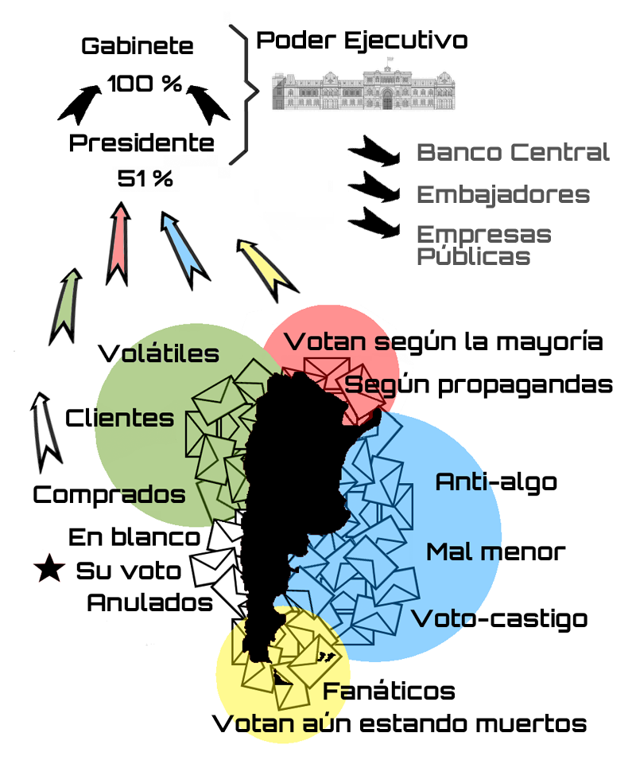 | La solución es tener muchos presidentes cada uno en un área autónoma, elegidos por los profesionales del área, o sea: un gabinete en donde nadie sea lacayo ni nepote del presidente, sino todos igualmente legitimados por el voto, y la banda presidencial que se la ponga uno de manera rotativa para desempeñar funciones protocolares en un mundo lleno de presidentes [o que se lo cambie por "fumata" interna en cuando estalle alguna crisis, sanitaria, meteorológica, económica, o violencia callejera / vandalismo].

Al verse viejas filmaciones de Mussolini, Hitler, Perón y hasta Evita, uno se asombra por el nivel de estupidez que hay que tener para votar a sujetos payasescos como Mussolini e Hitler, o aplaudir el cinismo insólitamente sincericida de Perón, más las sobrectuaciones burdas de Evita... ¿ y qué, la gente tiene el derecho de ser tan idiota como se le antoje, y si una generación quiere incendiar el país que construyeron una docena de generaciones, por qué no hacerlo, si como dijo Keynes: en el largo plazo todos estaremos muertos", así que, por qué no ?
Estas preguntas así planteadas pueden llevar a un debate sin fin, excepto por dos cuestiones que son irrefutables:
- Ningún idiota lo es voluntariamente: Si se lo es, demos por seguro que no se lo quiso, y si lo idiotizaron desde el poder, éste debe pagar por ello, luego, el adoctrinamiento político debe ser tipificado como un delito penal más.
- Finalmente, no podemos resolver estas preguntas o tomar una decisión por unanimidad, pero, este debate deja de tener sentido si desaparece el presidencialismo, como dice el refrán: "Muerto el perro, se acabó la rabia".
Shadow gabinet: En nuestro sistema el que gana por el 51% de los votos se queda con el 100% del gabinete, poco proporcional, poco democrático [sino "dactilocrático"], y cero federal.
Al perder unas elecciones los partidos tienen que hacer su duelo y enterrar varios cadáveres políticos, pero... esto no puede durar dos años hasta la siguiente elección, sino hasta que el presidente electo anuncie su gabinete, para que los opositores elijan un "Shadow gabinet" en donde cada miembro va a seguir a su "espejo" en el gabinete en ejercicio para no dispersar la crítica opositora, mantener informado a su partido y dar la cara como referente demostrando ante la prensa más capacidad que el oficialismo, o sea: "convertirse en una fuente" de modo de ser los primeros consultados por el periodismo ante cualquier situación de su área y en lo posible, más joven, en peso, más alto, con pelo, y mismo sexo. Si llegase a caer un gobierno por lo que sea: muertos retorcidos de fiebre durante una epidemia, calcinados en un accidente aéreo, pescados "in fraganti" escondiendo bolsos llenos del dinero de coimas, etc., el Sh-G debe estar listo para asumir .

SÍNTESIS: Los presidentes son maquiavélicos, los partidos son mafias sin códigos, los jueces son cómplices, y la solución es tener muchos presidentes electos por sus pares, y si queremos una sociedad igualitaria, los abogados y sindicalistas no pueden reinar sobre los médicos, ingenieros, economistas liberales [los otros son farsantes], ingenieros agrónomos, docentes, comerciantes, productores, periodistas, y hasta las fuerzas del órden.

Claudio Corniola

